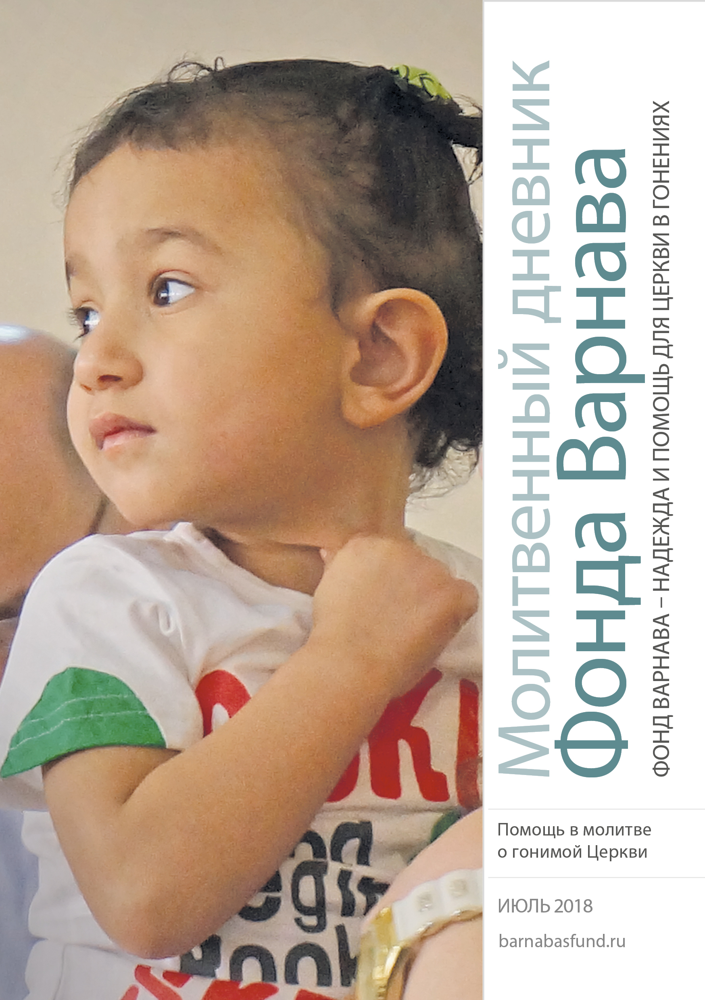МОЛИТВЕННЫЙ ДНЕВНИК ИЮЛЬ-2018

Благодарим вас за молитвы о наших братьях и сестрах во Христе, переживающих гонения, ваша поддержка очень важна для них. Порой мы вынуждены изменять или опускать их имена из соображений безопасности, и у нас есть всего несколько страниц, чтобы рассказать вам о них. Но Господь знает тех людей и те места, о которых мы молимся. Необязательно ограничиваться словами, в которых выражены молитвенные нужды, молитесь так, как побуждает вас Господь. Каждое воскресенье мы публикуем молитву для примера, вы также можете молиться своими словами.

Воскресенье 1 июля Дорогой Господь Иисус, мы просим Тебя о защите христиан, которые собрались сегодня в церквях в разных странах, чтобы поклониться Тебе несмотря на угрозы и опасность подвергнуться насилию. Просим о тех, кто собирается тайно, а также о тех церквях, которые подверглись недавно угрозам или нападениям, — чтобы Ты был с ними, Господь. Мы молимся о том, чтобы они понимали, что они не одни, чтобы они уповали на Тебя и черпали силу в Тебе. И хотя они отовсюду притесняемы, но чтобы не были стеснены; хотя и в отчаянных обстоятельствах, но не отчаивались; хотя гонимы, но не были оставлены; низлагаемы, но не погибали (2 Коринфянам 4:8-9).

Понедельник 2 июля 2 марта пастор Стивен спал в своем доме в Дарфуре, Судан, с женой и двумя дочерьми, когда ночью в дом вдруг вломились шесть исламистов в масках. Они спросили, почему он продолжает проповедовать об Иисусе после того, как его несколько раз предупредили, чтобы он прекратил это делать. Стивен нес служение среди мусульман, приводя многих ко Христу. Буквально накануне благодаря его проповеди покаялись 56 мусульман. В ответ Стивен стал говорить исламистам о Господе. Тогда нападавшие связали всю семью и порубили их на куски, пока они не умерли. Стивен, на глазах у которого убивали жену и дочерей, пел “Аллилуйя Осанна”. На похоронах этой семьи во время проповеди покаялось еще 214 человек. Благодарите Бога за верность Стивена и его семьи и молитесь обо всех, кто уверовал по его свидетельству, чтобы и они прославляли Бога в своей жизни и – если придется – в своей смерти.

Вторник июля 3 Около 130 христиан, суданцев, перешедших из ислама, ночевали в церкви пастора Стивена (см. 2 июля). Это были, в основном, женщины и дети, которых мужья и отцы мусульмане выгнали из дома. Исламисты, убившие пастора Стивена, в ту же ночь напали на церковь и подожгли ее. Слава Богу, никто из спавших там верующих не погиб, хотя многие пострадали. После этого им пришлось спать под открытым небом. Шли холодные и сильные дожди, поэтому дети стали болеть, а некоторые умерли. Фонд Варнава оказал помощь этим верующим, включая продовольствие и кров. Молитесь о том, чтобы их вера не поколебалась в это трудное время испытаний. Молитесь также об их мужьях и отцах, чтобы они тоже стали христианами.

Среда 4 июля В прошлом году в Эритрее было арестовано больше ста человек за следование религиям, которые не одобрило государство. К таковым относятся многие протестантские деноминации и шиитский ислам. В этом году преследования продолжились. Только в марте в столице Асмаре было арестовано 32 христианина. 5 марта были арестованы молодожены и десять гостей, пришедших на традиционную кофейную церемонию, чтобы поздравить невесту. Большинство из задержанных были освобождены в ближайшие 22 дня, однако жених и двое гостей остаются за решеткой. 25 марта были арестованы еще 20 христиан. Молитесь о христианах в Эритрее, чтобы они твердо стояли в вере.

Четверг 5 июля Твен Теодрос находится в эритрейской тюрьме уже 13 лет, однако ей так и не было предъявлено обвинение, не было проведено ни одного слушания и не был предоставлен адвокат. Она страдает от постоянных избиений и пыток, иногда ее наказывают вместо других заключенных, которые слишком больны. Ее держат в грузовом контейнере, в тюрьме, где настолько жестокие условия, что сотни заключенных уже умерли от жары и болезней, а также в отдаленном трудовом лагере, построенном специально для заключенных христиан. В прошлом году ее перевели в тюремный лагерь ближе к Асмаре, где живет ее семья, так что теперь родные могут навещать ее. Благодарите Бога за верность Твен и всех христианок, которые находятся вместе с ней в тюрьме. Молитесь обо всех христианах в эритрейских тюрьмах, чтобы Господь поддержал и укрепил каждую из них и чтобы через них прославлялось Его святое Имя.

Пятница 6 июля Объединенные демократические силы (ОДС) — это вооруженная исламистская группировка, возникшая в Уганде и действующая с 2014 года в Демократической республике Конго (ДРК). Они убили около 2,000 христиан и захватили территорию в богатой природными ресурсами провинции Киву. Они говорят, что в ДРК будет мир только тогда, когда главной религией там станет ислам. Это согласуется с учениями классического ислама, например, что мусульмане должны вести джихад против немусульман, пока не захватят контроль над их землями и не установят там правление ислама; только тогда война прекратится. Молитесь о том, чтобы их планы не осуществились (Псалом 32:10).

Суббота 7 июля Христиан “резали, как козлов”, — рассказывает пастор из Демократической республики Конго, описывая нападение в Бени, на северо-востоке его страны, произошедшее в марте, когда были убиты 11 человек. Многие христиане бегут из этого и некоторых других регионов ДРК, где исламские боевики Объединенных демократических сил (ОДФ) нападают без предупреждения, выискивая и убивая “неверных” [немусульман]. Молитесь о христианах в ДРК, чтобы они не поддавались страху. Молитесь также о том, чтобы они оставались верными Христу, если нужно, до смерти, когда боевики ОДС будут пытаться заставить их обратиться в ислам.

Воскресенье 8 июля Господи Боже, мы возносим Тебе в молитве христиан, которых держат под арестом в китайской провинции Синьцзян. Их насильно заставляют принимать медикаменты, подвергают физическим и психологическим пыткам в “перевоспитательных лагерях”. Мы молимся, чтобы Ты сохранил в сердцах их твердую веру и помог вынести все душевные страдания, жестокость и тяготы переполненных трудовых лагерей. Мы молимся о том, чтобы наши братья и сестры, находящиеся в исправительных лагерях за свою веру, были свидетелями Твоими как для других заключенных, так и для своих гонителей и обидчиков. Господи, защити Твоих преследуемых детей в Китае, и пусть ничто не отлучит их от Тебя и Твоей любви. По милости Твоей, коснись сердец лидеров коммунистического правительства, чтобы они проявляли снисхождение и терпимость по отношению к христианам (Матфея 5:13-16; Римлянам 8:38-39).
Понедельник 9 июля 14 марта был закрыт детский садик при церкви в Вэйхуэй, провинция Хэнань, Китай, якобы по причинам здоровья и безопасности, хотя детские садики поблизости, находящиеся в гораздо худшем состоянии, продолжают работать. Чуть позже, в том же месяце, сотрудники общественной безопасности в защитной экипировке забаррикадировали детский садик при церкви «Блаженство» близ Пекина и не пускали никого внутрь. За два месяца до этого начальная школа «Блаженство» была выселена из занимаемого ею здания, потому что власти оказали давление на их арендодателя. Молитесь о властях в Китае, чтобы они увидели положительные стороны в христианстве и его пользу для общества и прекратили притеснять верующих.

Вторник 10 июля Коммунистическое правительство Китая, которое позволяет ежегодно печатать и распространять в церквях определенное количество Библий на китайском языке, запретило онлайн-продажи китайских Библий. В Китае есть острая нужда в Слове Божьем. Церковь в этой стране растет очень быстро, но многие новообращенные нередко склонны впадать в ложные учения. Кто-то говорит, что правительство, похоже, признало силу Библии и не хочет ограничивать ее распространение. Молитесь о том, чтобы учение Господа нашего Иисуса Христа было доступно всем нашим братьям и сестрам в Китае, чтобы они возрастали во спасение сейчас, вкусив, как благ Господь (1 Петра 2:2).

Среда 11 июля В марте Великобританию посетил наследный принц Саудовской Аравии Мохаммед бин Салман. Он встретился с королевой, премьер-министром и архиепископом Кентерберийским. После этого Ламбетский дворец опубликовал заявление, о том, что наследный принц твердо намерен содействовать процветанию людей всех религиозных традиций. Молитесь о том, чтобы эти слова перешли в реальные действия. На сегодняшний день в Саудовской Аравии нет религиозной свободы: немусульманам не позволено каким-либо образом показывать свою веру в общественных местах, а за выход из ислама грозит смертный приговор.

Четверг 12 июля В Кувейте проживают около 600,000 христиан (17% всего населения), но коренных жителей из них всего несколько сотен. Остальные — рабочие-мигранты, которые, находясь вдали от дома, работают по многу часов в день и страдают от жестокого обращения, принуждения к работам и депортации. Некоторые из них неграмотные. Они собираются вместе, чтобы прославлять Бога на разных языках: амхарском, английском, французском, хинди, малаялам, непальском, сингальском, тамильском, телугу и урду. Благодарите Бога, что в этой стране Персидского залива христианам позволено собираться вместе. Молитесь, чтобы каждый из них укреплялся Господом и стойко переносил все трудности, с которыми они сталкиваются каждый день.

Пятница 13 июля 22 марта в Непале одна женщина, индуистка, привела свою 13-летнюю дочь к своей соседке-христианке Соние, попросив ее помолиться о девочке, которая была больна и которой никакие лекарства не помогали. Сония и ее сестра поделились с этой женщиной и ее дочкой евангелием и помолились о девочке, которая после этого полностью исцелилась. В результате и мать, и ее дочка решили последовать за Христом и выбросили из своего дома всех индуистских идолов. Но когда муж этой женщины пришел домой, он был в ярости. Сначала он попытался наброситься на свою жену с ножом, а затем написал заявление в полицию на Сонию и ее сестру, обвинив их в нарушении антиконверсионных законов Непала. Сонию арестовали вместе с ее 6-месячной дочкой, а позже отпустили под залог. Молитесь о Соние, ее сестре и обо всех христианах Непала, чтобы у них была смелость продолжать нести евангелие и свидетельство о Господе Иисусе.

Суббота 14 июля Врачи и другой персонал лахорской больницы в Пакистане избили до смерти одного христианина по имени Сунил. Он вместе с двумя своими братьями сообщил в местный новостной канал о том, как персонал больницы подверг дискриминации их беременную сестру Киран, не позволив ей получить осмотр доктора, когда она обратилась в больницу 26 марта. Молитесь о защите Киран, ее малыша и двух ее братьев Джонсона и Анила.

Воскресенье 15 июля Господь Иисус, мы возносим Тебе на руках наших сестер по вере в Пакистане, которые так часто страдают от дискриминации и насилия со стороны окружающего общества. Пожалуйста, защити их от тех, кто ни во что не ставит их жизнь, не только потому, что они женщины, но также потому, что они любят Тебя и следуют за Тобой. Мы просим, чтобы Ты утешил семью 25-летней Асмы Якуб, которая умерла в апреле, после того как один мужчина облил ее бензином и поджег из-за того, что она отказалась обратиться в ислам и выйти за него замуж. Даруй Твой мир и утешение также скорбящим родным 17-летней Каинат Масих, убитой в мае семьей, в которой она была домработницей, просто потому, что недостаточно хорошо убрала дом.

Понедельник 16 июля 21 апреля главный судья Пакистана заявил, что была назначена новая дата для рассмотрения апелляции Аасии Биби в Верховном суде. Однако до сих пор (на конец мая) дата не была объявлена. Аасия, христианка, была приговорена к смерти в 2010 году. Ее осудили по печально известным пакистанским “законам о богохульстве” после ее спора с коллегами-мусульманками. Ревностные мусульмане в Пакистане часто устраивают беспорядки и насилие в ответ на предположения о том, что кто-то “оскорбил имя” Мухаммеда и поэтому не должен жить. Молитесь о том, чтобы Господь позаботился об этой ситуации, чтобы Его дочь могла быть освобождена без какого-либо насилия со стороны исламистов.

Вторник 17 июля Двое христиан погибли и четверо получили серьезные травмы в воскресенье 15 апреля, когда мотоциклисты открыли огонь по христианам, выходящим из церкви в Кветте, Пакистан. 2 апреля в подобном нападении погибли четверо христиан в этом же городе (на следующий день после Пасхи). Это случилось в христианском квартале, когда вооруженные люди на двух мотоциклах напали на одного рикшу. А накануне Рождества в нападении на церковь были убиты 9 христиан. Теперь христиане Кветты стараются при любой возможности покинуть свой родной город. Молитесь о том, чтобы Господь был их щитом и их защитником и чтобы они не боялись.

Среда 18 июля “Я принял Иисуса как моего Спасителя год назад. Я хочу принять крещение. Пожалуйста, познакомьте меня с кем-нибудь, кому вы доверяете, чтобы я мог принять крещение и встречаться с другими верующими. Я единственный христианин в семье, но иногда я стараюсь направить разговор на тему об Иисусе”. Такое сообщение пришло из Афганистана в миссию, которая проповедует евангелие на афганских языках. Молитесь об этом новообращенном последователе Христа, чтобы он возрастал в вере и познании Господа, а также обо всех верующих, находящихся в изоляции, и о тайных верующих по всему миру. Благодарите Бога, что Он хранит каждого из них и знает всех их по имени.

Четверг 19 июля В мае президент США Дональд Трамп заявил о выходе Америки из ядерного соглашения с Ираном, а также о своем намерении существенно усилить санкции против этой страны. В таком случае все население Ирана столкнется с большими трудностями, и преследование христиан, вероятно, еще больше усилится. Молитесь о наших братьях и сестрах, многие из которых вышли из ислама. Молитесь, чтобы их вера не колебалась, а их стойкость и терпение привлекли других принять Господа Иисуса Христа.

Пятница 20 июля 24 христианина во Вьетнаме, уверовавшие недавно, подвергаются жесткому давлению отказаться от своей христианской веры. Сначала местные власти угрожали выгнать их из деревни на северо-западном нагорье, а потом на них напала толпа, возглавляемая старейшиной деревни. Четверых христианам потребовалась госпитализация. По данным Вьетнамского комитета по правам человека, после принятия в январе нового закона о религии и вероисповедании положение христиан ухудшилось и насилие в отношении верующих возросло. Молитесь об этих христианах из этнической группы хмонгов, чтобы Господь был с ними и укреплял их в гонениях, наполняя их сердца миром и любовью.

Суббота 21 июля “Наш дом сожгли, наших коров убили, мне пришлось бежать и лишиться всего, что у меня было”, — говорит 80-летняя христианка, вдова из Мьянмы (Бирмы), вспоминая, как ее деревня уже второй раз подверглась нападению. Она лишилась своего дома в 2012 году. Она из народности качин, которая постоянно подвергается нападениям армии Мьянмы. Солдаты нападают даже на лагеря переселенцев. “Во мне все еще жива вера в Бога, — говорит она, — но порой невыносимо видеть страдания нашего народа. Я уже пожилая женщина, но молюсь, чтобы Бог позаботился о моих детях, внуках и о всем нашем народе качин. Я молюсь об их будущем. Можете ли вы поддержать меня в молитве, пожалуйста?”

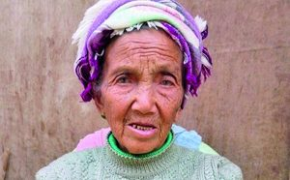
“Можете ли вы поддержать меня в молитве, пожалуйста?”

Воскресенье 22 июля Мы благодарим Тебя, Отец Небесный, за избавление 2,000 захваченных христиан народности качин, которые пробирались через джунгли Мьянмы (Бирмы) и благополучно добрались домой. Мы благодарим Тебя за сострадание местных владельцев слонов, которые помогли многим из них добраться до безопасных мест. Просим, чтобы Ты позаботился о больных и пострадавших, исцели их, а также подкрепи всех малышей, родившихся в джунглях. Мы просим о том, чтобы Твоя рука была над правительством Мьянмы — удержи их от зла, чтобы преследование христианских народностей прекратилось. Пусть все признают христианство и оценят его значимость для развития этой страны.

Понедельник 23 июля Христиане Малайзии переполнены радостью от удивительных результатов выборов, прошедших в их стране 9 мая. Они благодарят Бога за чудесный и явный ответ на их молитвы. Партия, находившаяся у власти в течение 61 года, проиграла оппозиционной коалиции под названием Пакатан Харабан. Молитесь о том, чтобы новое правительство следовало своим предвыборным лозунгам и ослабило ограничения в отношении христиан. Ее лидеры состояли ранее в других политических партиях и активно продвигают исламизацию.

Вторник 24 июля До своей неожиданной победы на выборах в Малайзии, коалиция «Альянс надежды» (Pakatan Harapan) обещала признать статус двух восточных штатов, Сабах и Саравак, какой был закреплен в Манильском соглашении 1963 года, когда эти две территории на острове Борнео согласились присоединиться к Малайской Федерации и стать Малайзией. Западные регионы Малайзии были преимущественно исламскими, а на востоке было сильно христианство. Жители восточных районов чувствуют, что за последние 55 лет они находились под контролем и исламским влиянием со стороны западных регионов, что противоречило тому, что было обещано им в 1963 году. «Альянс надежды» пообещал, что в течение ста дней после избрания состоится заседание Специальный комитет Кабинета министров на предмет реализации соглашения 1963 года. Этот 100-дневный период заканчивается 17 августа. Молитесь о том, чтобы этот комитет был действительно созван и чтобы он восстановил полную религиозную свободу для восточных регионов Малайзии.

Среда 25 июля Сабах — штат на востоке Малайзии и важное христианское наследие страны, но сегодня из-за массовых переселений в последние годы большинство его населения исповедует ислам. Правительство штата Сабах пообещало помочь неисламским общинам организовать места поклонения. В конце мая главный министр штата Сабах, мусульманин, также подтвердил это заявление, сказав: “Я уверяю, что мы поможем построить больше церквей”. Молитесь о том, чтобы все эти многообещающие заявления перешли в конкретные действия. Христиане в штате Сабах очень бедны и страдают от большой нехватки церковных зданий.

Четверг 26 июля 3 марта главный министр штата Саравак, восточная Малайзия, заявил о своем намерении внести поправки в законы штата, чтобы люди, вышедшие из ислама, не оставались в состоянии неопределенности. Такое заявление было сделано после постановления федерального Верховного суда Малайзии о том, что четверо жителей штата Саравак, которые вышли из ислама и стали христианами, не могут официально изменить свою религиозную принадлежность. Их переход в другую религию не может быть официально признан, пока они не получат разрешение на это от шариатского суда. Однако обращение в шариатский суд может закончиться для них тем, что их обвинят в отступничестве от ислама. “Дайте мне шесть месяцев на это”, — сказал главный министр Джохари, который сам является мусульманином. Этот срок заканчивается в начале сентября. Молитесь о том, чтобы эти необходимые поправки в постановление Саравакского шариатского суда 2001 года были на самом деле внесены. Саравак — единственный штат в Малайзии, где христиане численно превосходят мусульман.

Пятница 27 июля Бруней готовится ко второму этапу введения шариата (исламского закона). Решение об этом было принято 10 марта Исламским религиозным советом и султаном Хассаналом Болкиах. О поэтапном введении шариата было объявлено еще в 2014 году. Задержка в реализации второго этапа возникла, по-видимому, из-за международной критики, но теперь процесс возобновился. Молитесь о том, чтобы Господь вмешался и чтобы этот новый закон, который ставит немусульман в более низкое и подчиненное положение по отношению к мусульманам, не был полностью принят. Христиан в Брунее около 10% населения.

Суббота 28 июля В сентябре этого года в Непале вступит в силу новый закон, согласно которому попытка обратить последователя индуизма или буддизма в другую веру будет считаться преступлением. Наказание за это преступление — пять лет тюрьмы и штраф в размере 50,000 рупий ($480). Молитесь о защите служителей церкви в Непале, которые, похоже, станут главными мишенями после вступления в силу этого нового закона. Они уже получают угрозы физической расправы от экстремистов. Молитесь о защите христиан, особенно за тех активистов, что борются за религиозную свободу. Некоторые политики, включая председателя маоистской партии Прачанда, пообещал пасторам, что он поднимет вопрос о религиозной свободе в парламенте и будет работать над необходимыми поправками в конституцию страны.

Воскресенье 29 июля Мы славим Тебя, Господь Иисус, что практически все взрослые в Непале уже услышали евангелие и что последователи индуизма часто ищут церкви и просят помолиться об исцелении и о решении других проблем, после чего приходят к вере. Мы молимся о непальских подростках, которые не слушают радио и не читают брошюры, как их родители, и поэтому растут, не зная Благой вести о том, что Ты умер за их грехи и воскрес для их оправдания. Даруй мудрость церковным служителям, которые стараются найти способ донести им евангелие через их верующих друзей и современные технологии. Приносим на руках молитвы также небольшие группы взрослых индуистов и буддистов, которых трудно достичь из-за языка или территориальной отдаленности; да услышат они Слово Твое и да уверуют в Тебя (Римлянам 10:13-15).

Понедельник 30 июля Большинство граждан Гималайского королевства Бутан — это друкпа, королевские бутанцы, которые считают себя “сынами земли”. На малочисленных непальскоговорящих они смотрят свысока и не особо их уважают, так что их мало волнует, когда кто-то из них обращается из буддизма в христианство. Если же обратится кто-то из друкпа, последуют серьезные гонения. Благодарите Бога за то, что есть верующие как среди друкпа, так и среди непальскоговорящих людей. Молитесь о них, чтобы они возрастали в вере, а также о религиозной свободе в Бутане.

Вторник 31 июля 14 мая тела 21 мученика, убитых за Христа в феврале 2015 года в Сирте, Ливия, были доставлены самолетом в Египет, откуда были родом 20 из них. Боевики ИГИЛ обезглавили их, отделив предварительно из рабочих мигрантов всех христиан, которые отказались перейти в ислам. К концу прошлого года, после того как Сирт был освобожден от контроля исламистов, была проведена тщательная криминалистическая идентификация. “Они возлюбленные Христовы… Мы счастливы и гордимся ими. Мы благодарим Бога за Его бесконечную любовь, — сказала одна из матерей, — Нам было очень больно, но Господь утешил нас”. Благодарите Бога за твердую веру этих страдающих семей, чтобы они благодарили и славили Бога в любых обстоятельствах.

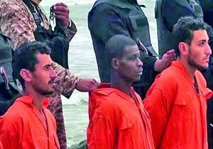
Мэтью Арига из Ганы и двое христиан из Египта, за несколько мгновений до того, как были обезглавлены. Февраль, 2015 года. Фонд Варнава продолжает поддерживать их семьи

BARNABASFUND.RU ИЮЛЬ-2018

